USO DA INTELIGÊNCIA GEOGRÁFICA PARA ANÁLISE EXPLORATÓRIA DE DADOS DO SITAC REFERENTES À 2022
LUCAS BARROS VALENÇA SOUZA¹, ERISON ROSA DE OLIVEIRA BARROS² e LÍGIA ALBUQUERQUE DE ALCÂNTARA FERREIRA³

¹ Graduando em Eng.Cartográfica e Agrimensura, UFPE, Recife-PE, lucas.barval@gmail.com;
² Dr. em Engenharia Civil, Prof. DECART- CTG, UFPE, Recife-PE, erison.barros@ufpe.br;
³Dra. em Engenharia Civil, Prof. DECART-CTG, UFPE, Recife-PE, ligia.alcantara@ufpe.br;

RESUMO: Este trabalho tem por objetivo usar algumas técnicas de análise exploratória para estudar possíveis correlações com dados oriundos do SITAC CREA-PE demonstrando o potencial uso para o planejamento de ações de fiscalização deste conselho. No desenvolvimento das atividades foi utilizada a infraestrutura do Google Colab para a análise exploratória dos dados e softwares livres, QGIS 3.28 e o GeoDA, para realização das análises geoespaciais e para elaboração de mapas temáticos. Através dos resultados obtidos foi possível verificar as relações entre as variáveis estudadas que podem influenciar as estratégias da fiscalização.
PALAVRAS-CHAVE: análise geoespacial, regressão linear, mapa temático.

USE OF GEOGRAPHICAL INTELLIGENCE BASED ON EXPLORATORY ANALYSIS WITH DATA FROM SITAC CREA-PE YEAR 2022

ABSTRACT: This work aims to use some exploratory analysis techniques to study possible correlations with data originating from SITAC CREA-PE, demonstrating the potential use for planning inspection actions of this council. In the development of activities, the Google Colab infrastructure was used for the exploratory analysis of data and free software, QGIS 3.28 and GeoDA, to carry out geospatial analyzes and to prepare thematic maps. Through the results obtained, it was possible to verify the relationships between the studied variables that can influence the surveillance strategies. actions of the sector.
KEYWORDS: Geospatial analysis, linear regression, thematic map.

INTRODUÇÃO

O Conselho Regional de Engenharia e Agronomia - CREA é uma autarquia federal presente em todos os estados e Distrito Federal. O CREA a instituição responsável por fiscalizar o exercício profissional das atividades vinculadas ao sistema CONFEA/CREA e Mútua, ou seja, nas áreas das engenharias, da agronomia e das geociências, defendendo a sociedade das práticas inadequadas. Segundo a Lei N°6.496/77, todo contrato, escrito ou verbal, para a execução de obras ou prestação de quaisquer serviços profissionais referentes à Engenharia e à Agronomia fica sujeito à Anotação de Responsabilidade Técnica (ART), a qual define, para efeitos legais, os responsáveis técnicos pelo empreendimento de engenharia e agronomia.
No CREA todo o cadastro das informações referentes ao registro de profissionais e empresas, elaboração de ART’s, relatórios das ações de fiscalização, infrações, solicitações de acervo técnico, entre outros, são armazenados no Sistema de Informações Técnicas e Administrativas do CREA - SITAC. As informações cadastradas possibilitam a identificação de locais, atributos e pontos de conexão em dados geoespaciais para extrair insights, podendo auxiliar na manutenção das ações de fiscalização. O uso das localizações geográficas contidas no SITAC permite avaliar o planejamento das ações de fiscalização ajustando o planejamento desde as necessidades locais até o nível macro.
O objetivo geral do estudo é apresentar o potencial do uso de análises geoespaciais na criação de critérios quantitativos que subsidiem o planejamento de ações de fiscalização de forma a aprimorar continuamente os procedimentos adotados pelo CREA-PE.

MATERIAL E MÉTODOS

A pesquisa se fundamentou na utilização dos dados tabulados obtidos do SITAC CREA-PE. Entre as variáveis analisadas estão: nº de profissionais, nº de empresas, nº de ART’s e documentos das ações de fiscalização para o ano de exercício 2022, agrupadas por município.
Para geração dos mapas temáticos foram usados softwares livres. O QGIS 3.28 foi utilizado para junção ou união espacial (spatial join) das informações das variáveis do SITAC com a malha municipal de Pernambuco disponibilizada pelo Instituto Brasileiro de Geografia e Estatística (IBGE, 2022). Esse processo foi realizado a partir do identificador em comum a toponímia dos municípios.
A Análise Exploratória de Dados (AED) foi realizada no Google Colab e no Geoda para exame gráfico das relações entre as variáveis analisadas e realização de uma análise descritiva que quantifique o grau de inter-relação entre elas. A finalidade da AED é analisar e investigar dados a fim de obter insights e conhecimentos a partir deles. Também conhecida como Exploratory Data Analysis (EDA) em inglês, a AED é uma etapa fundamental do trabalho de um cientista de dados, pois fornece uma visão panorâmica dos dados e ajuda a extrair informações relevantes que podem alimentar modelos de machine learning. O EDA proporcionar uma compreensão inicial dos dados, revelando padrões, tendências, anomalias e relacionamentos entre as variáveis. Por meio dessa análise, é possível direcionar as tomadas de decisões de negócios, identificar oportunidades, detectar problemas e validar hipóteses. A AED permite explorar os dados de maneira interativa, fazendo perguntas aos dados e obtendo respostas que podem gerar insights valiosos para potencializar um negócio. Desta forma o analista consegue um entendimento básico de seus dados e das relações existentes entre as variáveis analisadas.

RESULTADOS E DISCUSSÃO

Com o software QGIS 3.28 foi possível elaborar mapas temáticos quantitativos para cada variável estudada e analisar a distribuição no Estado (Figura 1 e Figura 2).

Figura 1. Mapa do número total de empresas que pagaram anuidade no ano de 2022 por município.
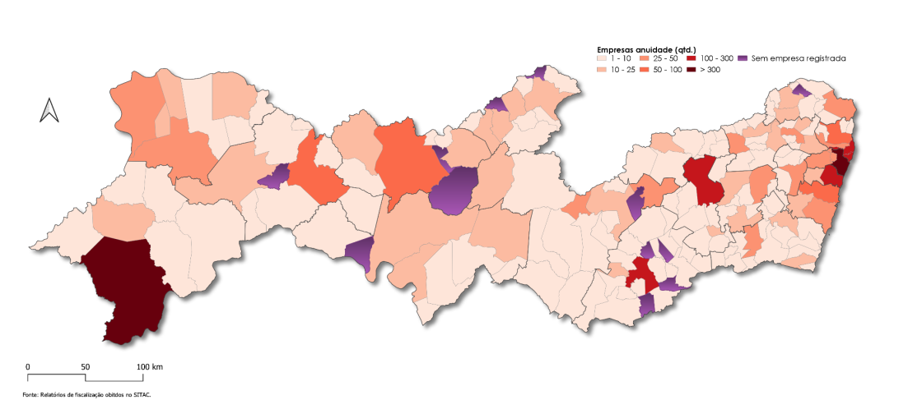
Fonte: Autor, 2023.

Figura 2. Mapa do número total de profissionais que pagaram anuidade no ano de 2022 por município.
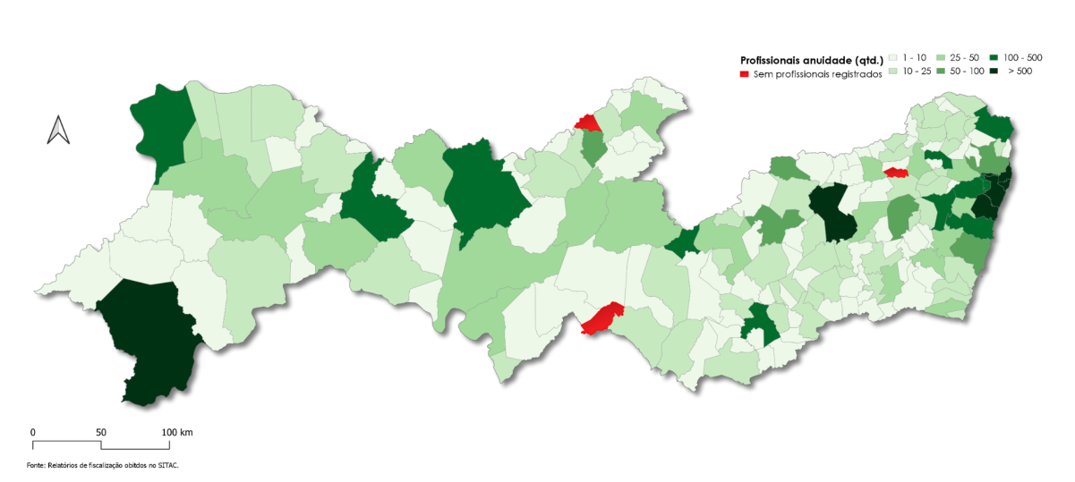
Fonte: Autor, 2023.

O grande desafio da análise espacial é o processamento e interpretação de dados sobre a óptica das intenções de utilização destas informações geradas. Os resultados da análise de dados espaciais, geovisualização e autocorrelação espacial gerados no GeoDA permitiram identificar relações espaciais entre os dados armazenados no SITAC.
Com os valores das regressões podemos verificar as correlações entre as variáveis dependentes e a variável independente a partir do resultado do R² das regressões lineares. Levando em consideração a variável dependente (y) o número de ART’s e covariável o número de empresas, obtendo um R² de 0,988 (Figura 3.1). Próxima regressão utilizando o mesmo y e usando como x o número de profissionais, com um R² de 0,987 (Figura 3.2). Seguindo com o mesmo y realizou o estudo utilizado duas variáveis no x, sendo elas o número de empresas e profissionais com um valor do R² de 0,989 (Figura 3.3). Verificando que existe uma relação entre o número de profissionais e empresas em uma determinada área, verificamos se o número das ART’s tem relação com o número das ações de fiscalização, ou seja, verificar se as ações fiscalizatórias têm uma relação/dependência a partir dos números de ART’s, obtendo como valor de R² 0,886 (Figura 3.4).

Figura 3. Resultados da Regressão com o software GeoDA.
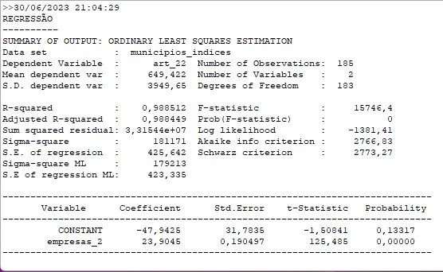  Figura 3.1 | 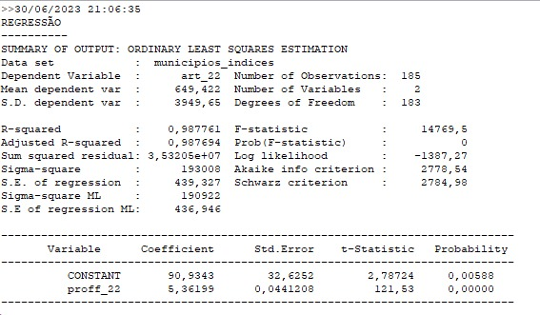Figura 3.2
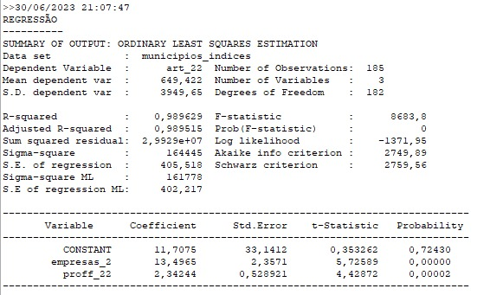Figura 3.3 | 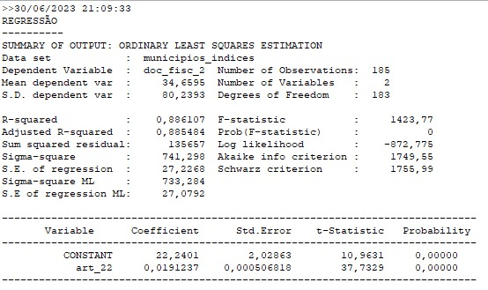  Figura 3.4
Fonte: Autor, 2023.

Elaborado no Google Colab, o exame gráfico das relações das variáveis pode ser visualizado via QR Code a partir da Figura 4.

Figura 4. Análise Exploratória dos dados no Google Colab.
Fonte: Autor, 2023. link: https://colab.research.google.com/drive/1XcnsBkuBz4PE8E2IzsXEOJWVMQVpjlmy?usp=sharing#scrollTo=TTg2_ivc3dOV

CONCLUSÃO

Ao realizar uma Análise Exploratória de Dados (AED), é possível chegar a várias conclusões importantes sobre os dados analisados. A AED permite uma compreensão inicial dos dados, revelando padrões, tendências e relacionamentos entre as variáveis. Com base nesses insights, é possível obter informações valiosas que podem orientar as decisões da fiscalização do CREA-PE.
O presente estudo demonstrou o potencial do uso de análises geoespaciais associado a AED na identificação e planejamento de ações estratégicas de fiscalização do exercício profissional pelo CREA.
Os resultados apontaram que: O número de ART’s tem relação com o número de empresas registradas uma vez que na análise dos dados encontramos fortes evidências estatísticas de correlação entre estas duas variáveis, por isso quanto mais intenso o número de empresas no município, maior o número de ART’s associados ao município. Para uma análise mais conclusiva sobre os dados, se faz necessária classificação por modalidade da engenharia, uma vez que existem atividades relacionadas ao Sistema CONFEA/CREA e Mútua que não representam diversidade de situação possíveis de fiscalização.
O número de ART’s tem relação com o número de profissionais, por isso que na análise exploratória identificamos o mesmo comportamento entre as variáveis empresas e profissionais com a de ART.
O número de relatórios de fiscalização tem relação direta com o quantitativo de ART’s, por isso verificou-se na análise de regressão, que o R² foi de 0,88, que significa uma forte dependência entre as variáveis citadas.
Verificou-se de forma visual que a distribuição das ART’s tem forte impacto com a distribuição de rodovias federais, comprovando que a mobilidade entre os municípios possibilita um maior desempenho na fiscalização. O impacto da mobilidade na fiscalização de atividades é significativo, uma vez que a mobilidade permite que profissionais exerçam suas atividades em diferentes locais e contextos. Isso pode trazer desafios para a fiscalização, mas também oportunidades de fortalecimento dos mecanismos de controle e acompanhamento, como pode ser visto no estudo.
No contexto da fiscalização de atividades, a mobilidade pode afetar a capacidade do CREA-PE em monitorar e regular o exercício profissional. A partir da possibilidade de profissionais atuarem em diferentes regiões geográficas do Estado, torna-se necessário estabelecer mecanismos de cooperação e troca de informações entre os órgãos e o setor de fiscalização, a fim de garantir a supervisão adequada em todas as áreas de atuação.
Para trabalhos futuros em realizar estudos com a análise exploratória de dados usando a componente temporal com a hipótese de detectar relação entre as ações de fiscalização com o número de registros e números de ART's, assim como utilizar os primeiros resultados do CENSO 2022 (IBGE, 2023) em comparação com os dados analisados no ano.

AGRADECIMENTOS

Ao Presidente do CREA-PE, Adriano Lucena, e o Gerente de Fiscalização, Nailson Pacelli, pela concessão dos dados para a pesquisa.

REFERÊNCIAS

CONFEA / CREA - Crea-PE. Disponível em: <https://www.creape.org.br/confea-crea/>. Acesso em: 30 jun. 2023.
CENTER, G. Luc Anselin. [s.l: s.n.]. Disponível em: <https://geodacenter.github.io/docs/geoda_1.8_2.pdf>. Acesso em: 30 jun. 2023.
Análise Espacial de Dados Geográficos. Disponível em: <http://www.dpi.inpe.br/gilberto/livro/analise/>. Acesso em: 30 jun. 2023.
MONTENEGRO, B. O que é Análise Exploratória de Dados. Disponível em: <https://ebaconline.com.br/blog/analise-exploratoria-de-dados-o-que-e>. Acesso em: 30 jun. 2023.
Fiscalização. Disponível em: <https://www.confea.org.br/atuacao/fiscalizacao>. Acesso em: 30 jun. 2023.
CONFEA / CREA - Crea-SP. Sobre a Fiscalização. Disponível em: <https://www.creasp.org.br/sobre-a-fiscalizacao/>. Acesso em: 06 jul. 2023

